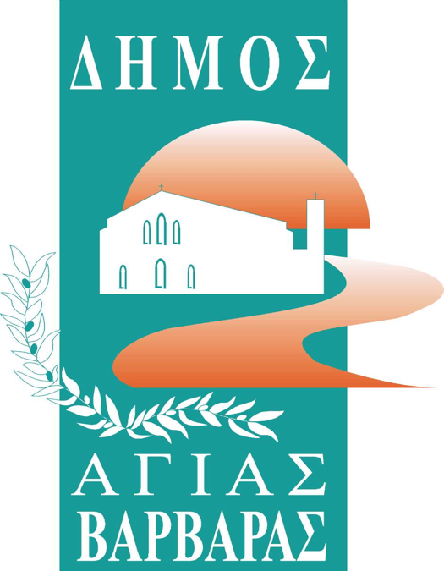
ΔΗΜΟΣ ΑΓΙΑΣ ΒΑΡΒΑΡΑΣ
Γραφείο Τύπoυ
ΔΕΛΤΙΟ ΤΥΠΟΥ 5/4/2024
ΠΙΝΓΚ Ο ΚΡΕΑΝΓΚΑ, ΠΟΝΓΚ ΤΑ ΠΑΙΔΙΑ ΤΟΥ ΔΗΜΟΥ ΜΑΣ: Ο ΠΡΩΤΑΘΛΗΤΗΣ ΒΡΑΒΕΥΘΗΚΕ ΚΑΙ ΕΔΕΙΞΕ ΤΙΣ ΤΕΧΝΙΚΕΣ ΤΗΣ ΕΠΙΤΡΑΠΕΖΙΑΣ ΑΝΤΙΣΦΑΙΡΙΣΗΣ
Το σημερινό πρωινό, με αφορμή την Παγκόσμια Ημέρα Αθλητισμού για την Ανάπτυξη και την Ειρήνη, ο Δήμος μας υποδέχθηκε τον πολυνίκη, πρωταθλητή και επί σειρά ετών “πρεσβευτή” μας στους Ολυμπιακούς Αγώνες στο άθλημα της επιτραπέζιας αντισφαίρισης, Καλλίνικο Κρεάνγκα. Μαζί του έδωσε το παρόν και ο Σωκράτης Γιαννούτσος, Πρωταθλητής Ελλάδας στην κατηγορία των εφήβων.
Οι πρωταθλητές μας, μπροστά σε εκατοντάδες μαθητές των σχολείων της πόλης μας, επέδειξαν τεχνικές του πινγκ πονγκ, μύησαν τα παιδιά στο άθλημα της επιτραπέζιας αντισφαίρισης, παίζοντας μαζί τους, για αρκετή ώρα. Τα παιδιά, που με τάξη περίμεναν συνοδεία των δασκάλων-καθηγητών τους υπομονετικά τη σειρά τους, να “αναμετρηθούν” με τον Καλλίνικο και τον Σωκράτη, το χάρηκαν με την ψυχή τους και απήλαυσαν τη δράση και την ενέργεια του πινγκ πονγκ, ενώ ξεδίψασαν με τους χυμούς και τα νεράκια, που τους προσέφερε ο Δήμος μας.
Ο Δήμαρχος Λάμπρος Μίχος, παρουσία πολλών στελεχών της δημοτικής αρχής, υποδέχτηκε τον μεγάλο μας “επιτραπέζιο αντισφαιριστή” και πριν ξεκινήσουν οι “επιτραπέζιες μπαλιές”, εξήρε τον αθλητή και άνθρωπο Καλλίνικο Κρεάνγκα, βραβεύοντας τον, για την τεράστια προσφορά του στον ελληνικό αθλητισμό, ενώ μπήκε πρώτος στο παιχνίδι, ανταλλάσσοντας μπαλιές με τον Καλλίνικο.
Η εκδήλωση έκλεισε με τη βεβαιότητα όλων, πως μετά τη σημερινή μέρα, πλήθος παιδιών και όχι μόνο θα σπεύσουν να εγγραφούν στο τμήμα εκμάθησης πινγκ πονγκ, που παρέχει ο Δήμος μας στο Κλειστό Γυμναστήριο “Ολυμπιονίκου Μαρίας-Ελένη Κορδαλή”, με την προσμονή να “βγουν” από την Αγία Βαρβάρα κι άλλοι Κρεάνγκα”!

